

ПЛАН ЗАСТРОЙКИ
по компетенции «Страховое дело»
Регионального этапа Чемпионата по профессиональному мастерству «Профессионалы»
Свердловская область

2026 г.

РАБОЧАЯ ПЛОЩАДКА КОНКУРСАНТОВ
ОБЩАЯ РАБОЧАЯ ПЛОЩАДКА КОНКУРСАНТОВ

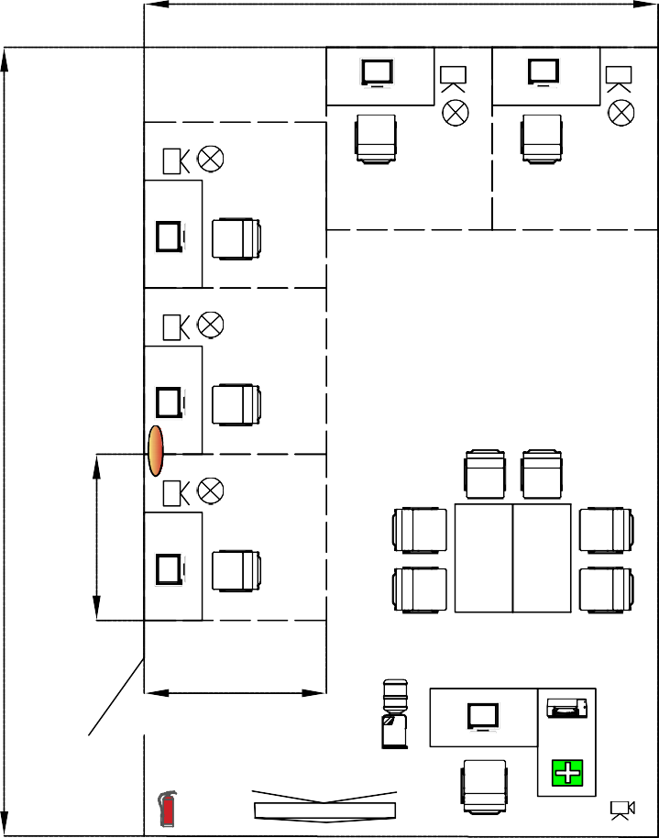
6.200
Брифинг-зона
2.200

Условные обозначения:
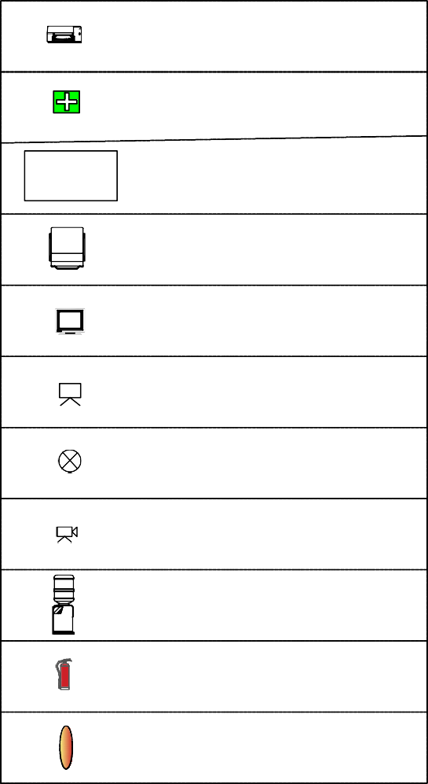
Принтер
Аптечка
Стол
Стул
Компьютер
Флипчарт
Мусорка
Видеонаблюдение
Кулер с водой
Огнетушитель
Рециркулятор

9.500

2.000

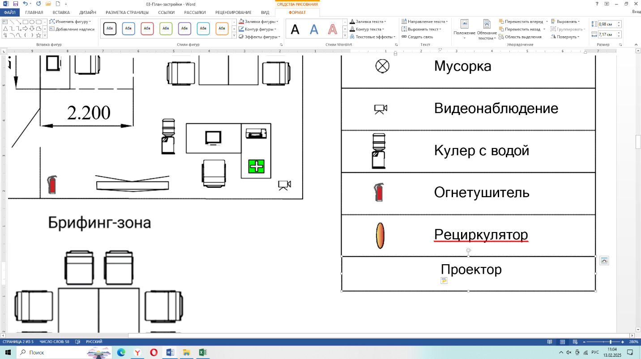
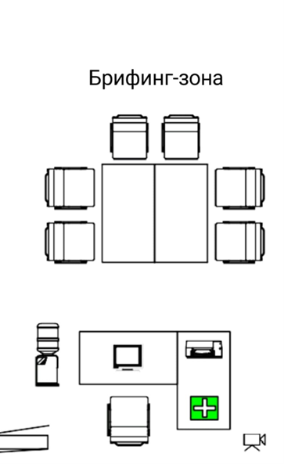
Проектор

КОМНАТА ЭКСПЕРТОВ
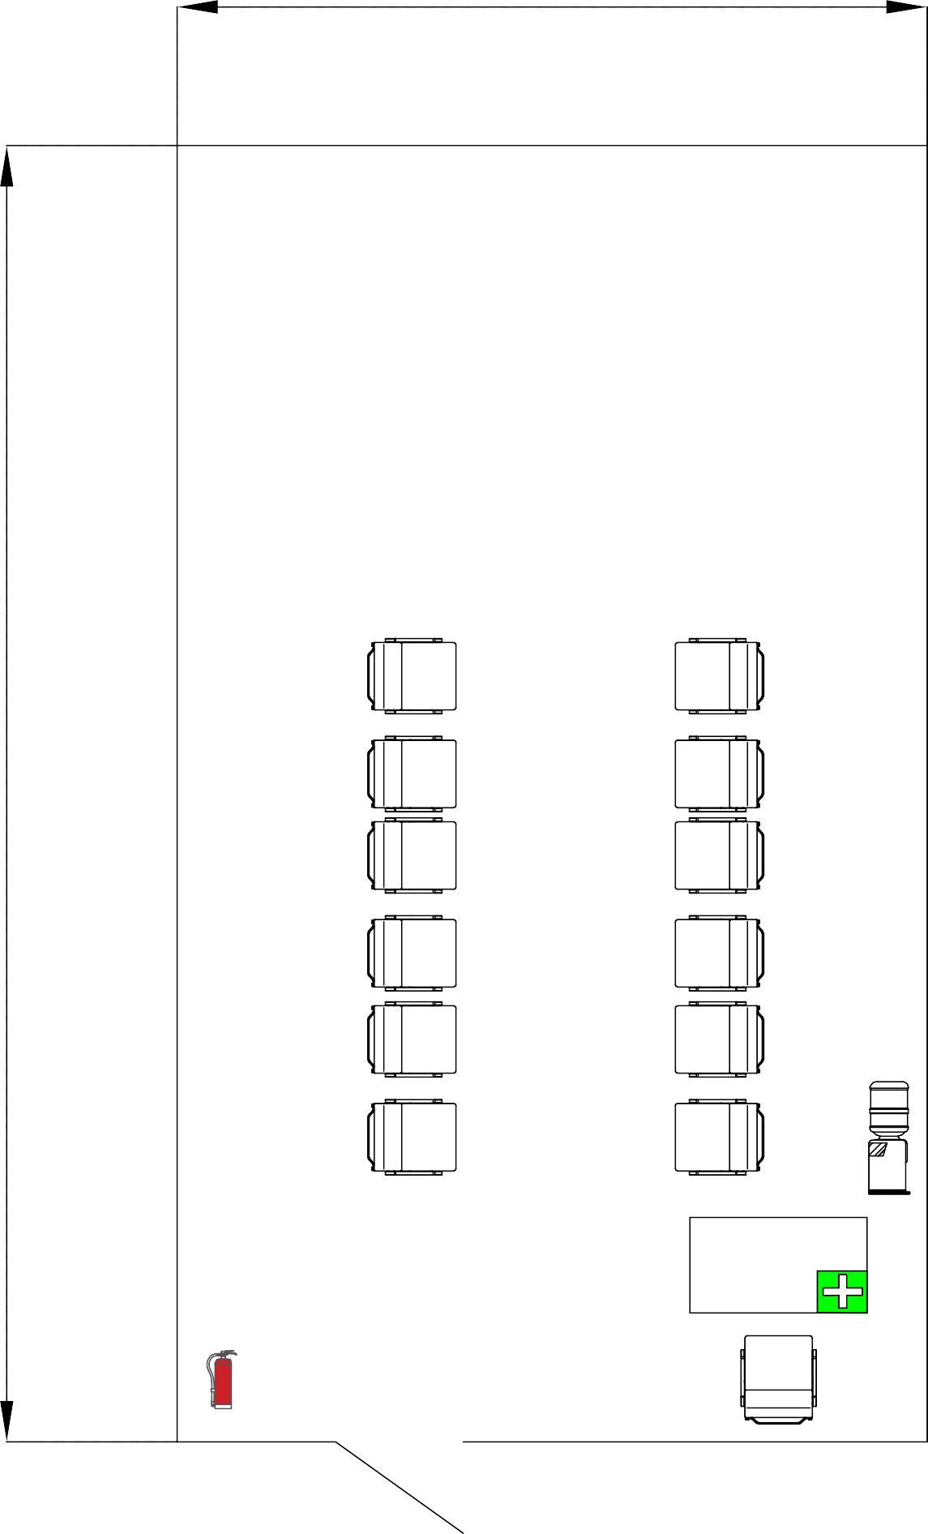

5.500

9500

КОМНАТА ГЛАВНОГО ЭКСПЕРТА

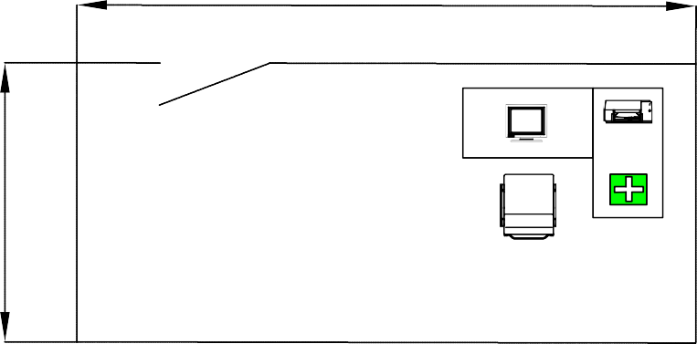
6.200
2.800

КОМНАТА КОНКУРСАНТОВ

5.500
9.500
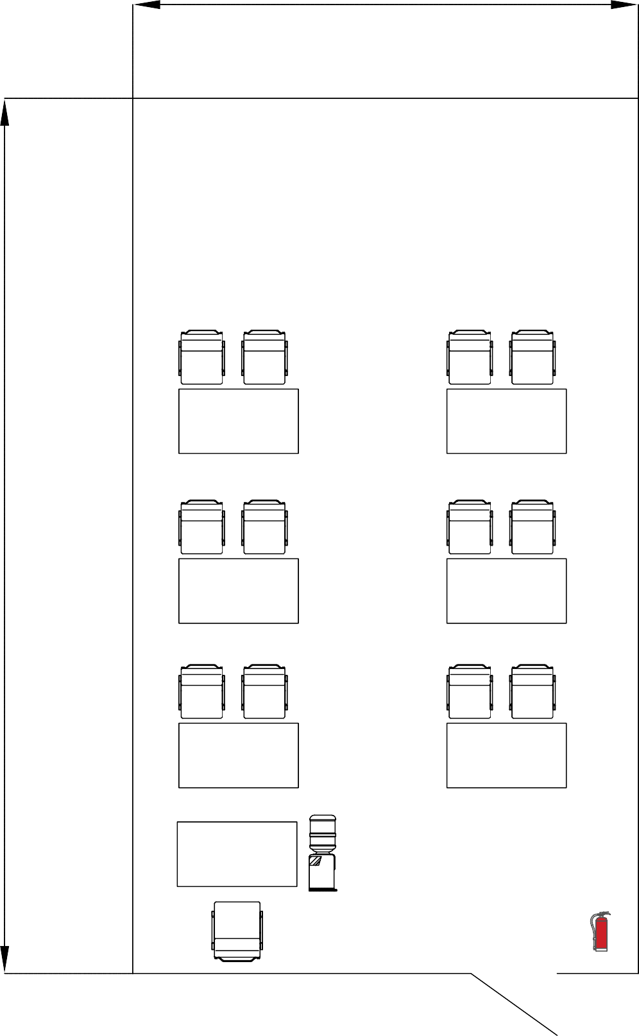
шкаф

